PREVERJANJE ZNANJA
- Jeklena palica Č.0361 je obremenjena na nateg s silo F = 40 000 N (utripna obremenitev). Izberi dopustno napetost in določi premer palice.

- Za koliko se podaljša jeklena palica kvadratnega prereza A = 13,5 cm², če je njena dolžina l = 200 cm? Palica je obremenjena s silo F = 60 kN. Gostota ρ = 7850 kg/m³.

- Določi maksimalno napetost $σ_{max}$ v palici, ki je obremenjena s silo F = 120 kN in svojo težo G. Palica je dolga l = 150 dm, njen premer pa je d = 50 mm. $(ρ=7850\frac{kg}{m^{3}}, E=210 000 N/{mm}^{2}$)

- Ugotovimo, s kolikšno silo F lahko obremenimo steber iz sive litine, če je dopustna napetost -$σ_{dop}=50\frac{N}{{mm}^{2}}.$
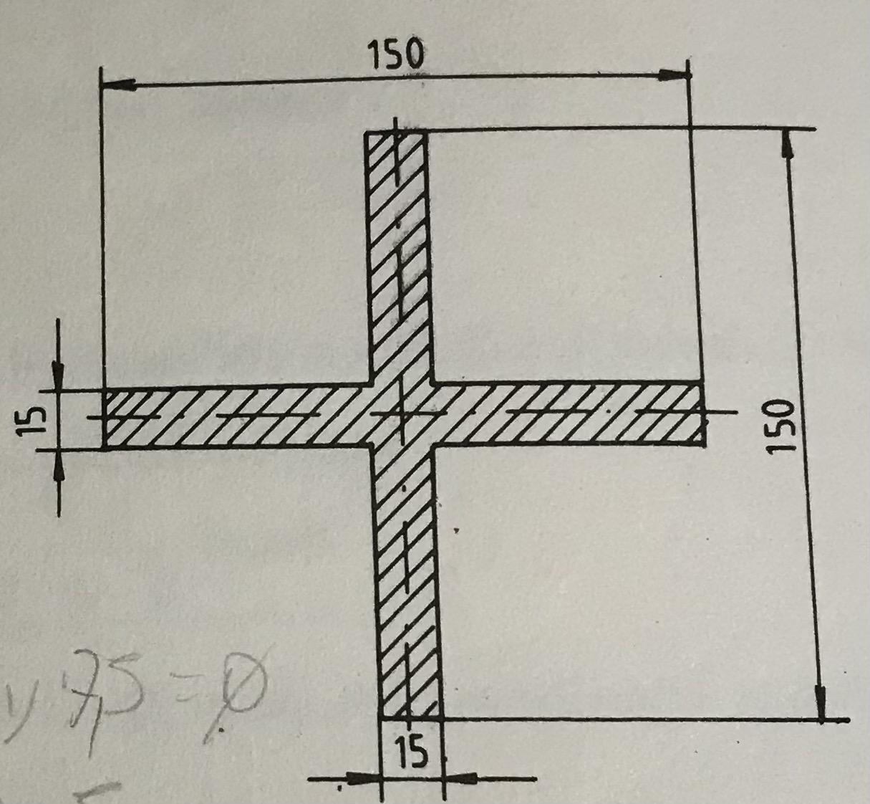

- Jeklena konstrukcija je spojena pri temperaturi 343 K z jeklenimi vijaki premera d = 0,42 dm in dolžine l = 0,6 m. Določiti je treba skrček vijaka, če se le-ta ohladi na normalno temperaturo 293 K, natezno napetost in silo v vijaku.

- Jeklena žica s premerom 0,8 mm se pri obremenitvi raztegne za 8 mm. Začetna dolžina žice je 3,2 m; dopustna napetost pa 55·10⁷ Nm⁻². Ali je žica obremenjena v dopustnih mejah in kolikšna sila deluje na žico?

